Duitse Bratkartoffeln en Bratwurst
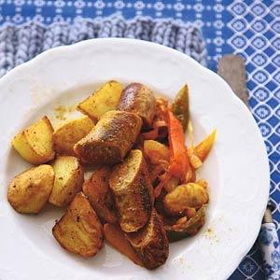

Ingrediënten:
- 1 kg aardappelen iets kruimig, geschild
- 1 zak paprikamix 3 stuks groen, rood en geel
- 100 g boter
- 2 uien, in ringen
- 1 bakje champignons
- 1 blikje tomatenpuree 70 g
- 4 braadworsten
- 2 tl hot currypoeder

Bereiding:
1. Snijd elke aardappel in 4 stukken.
Kook ze 12 min. en laat afkoelen tot kamertemperatuur.
2. Maak ondertussen de paprika's schoon en snijd ze in lange repen.
Verhit 25 g boter en bak de paprika met de ui 5 min. op middelhoog vuur. Voeg de champignons toe en bak 3 min. mee.
Voeg de tomatenpuree en 100 ml water toe en laat 15 min. stoven met de deksel op de pan.
Breng op smaak met peper en zout.
3. Verhit ondertussen 50 g boter in een koekenpan en bak de aardappelen in 15 min. goudbruin.
Breng op smaak met peper en zout.
4. Verhit ondertussen de rest van de boter en bak de braadworsten in 15 min. gaar.
Verdeel de gebakken aardappel en de paprika over 4 borden.
Leg de worst erbij, snijd in stukken en bestrooi met het currypoeder. Lekker met currysaus of ketchup

